BİSİKLET
Yarışma Yeri: | Başlangıç:Efeler Güzelhisar Mesleki Teknik ve Anadolu Lisesi | Parkur: Efeler Güzelhisar Mesleki ve Teknik Anadolu Lisesi önünden başlar.Gültekin Residans Önünden devam edilerek----Avkent Sitesi geçilir—Polis Okulu kavşağından dönüş yapılarak—Güzelhisar Mesleki ve Teknik Anadolu Lisesi önünde bitirilecektir.  Toplam uzunluk:5000 m
Turnuva Direktörü: | Bilgin BİLGİNER
Başhakem: | Bilgehan BULUT
Hakem: | Rukiye AYDOĞAN  Derya AÇIK  Fethi ATALAR
Şehir: | Aydın
Tarih: | 15/05/2016 Yarışmacılar 17:45 te belirtilen yerde hazır bulunacaklardır.
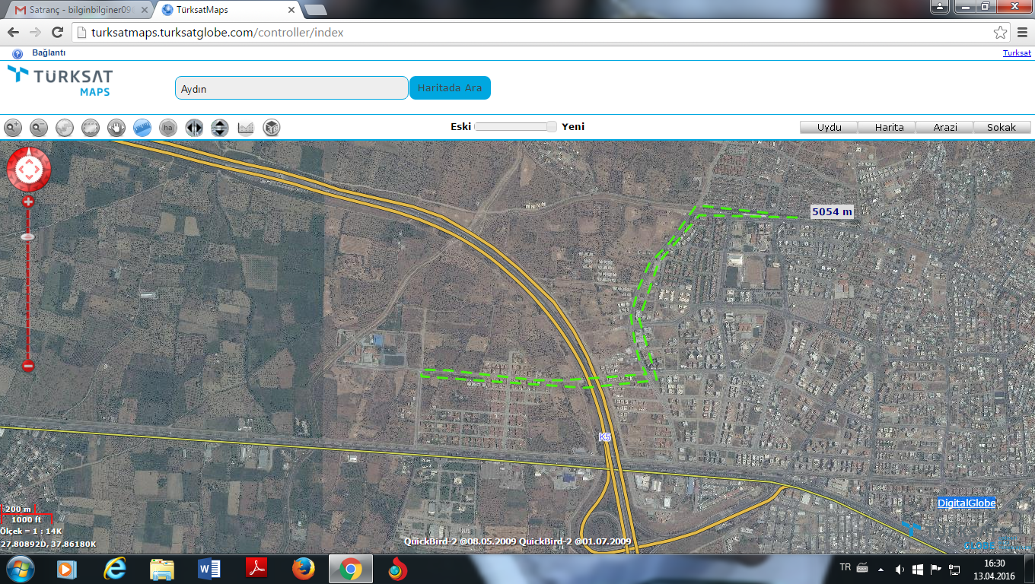
Kurallar:
*Parkur 5000m dir.Göğüs numarası müdürlüğümüzce verilecektir.
*Kask Takmak Zorunludur.Kaskı olmayan sporcu yarışmalara katılamaz.
*.Sporcu Öğretmen Kartını Göstermeyen Yarışmacı müsabakaya katılamaz.
*Müsabakadan en az 1 saat önce bir şey yenmemesi sağlık açısından önemlidir.
*Bayan ve erkek sporcular ayrı tasnif edilecektir.
Ödüller:
Ödül töreni,İl Milli Eğitim Müdğrlüğünün belirleyeceği bir tarihte yapılacaktır.
1.,2. ve 3. ye Kupa –Katılım Belgesi ve Hediye verilecektir…

